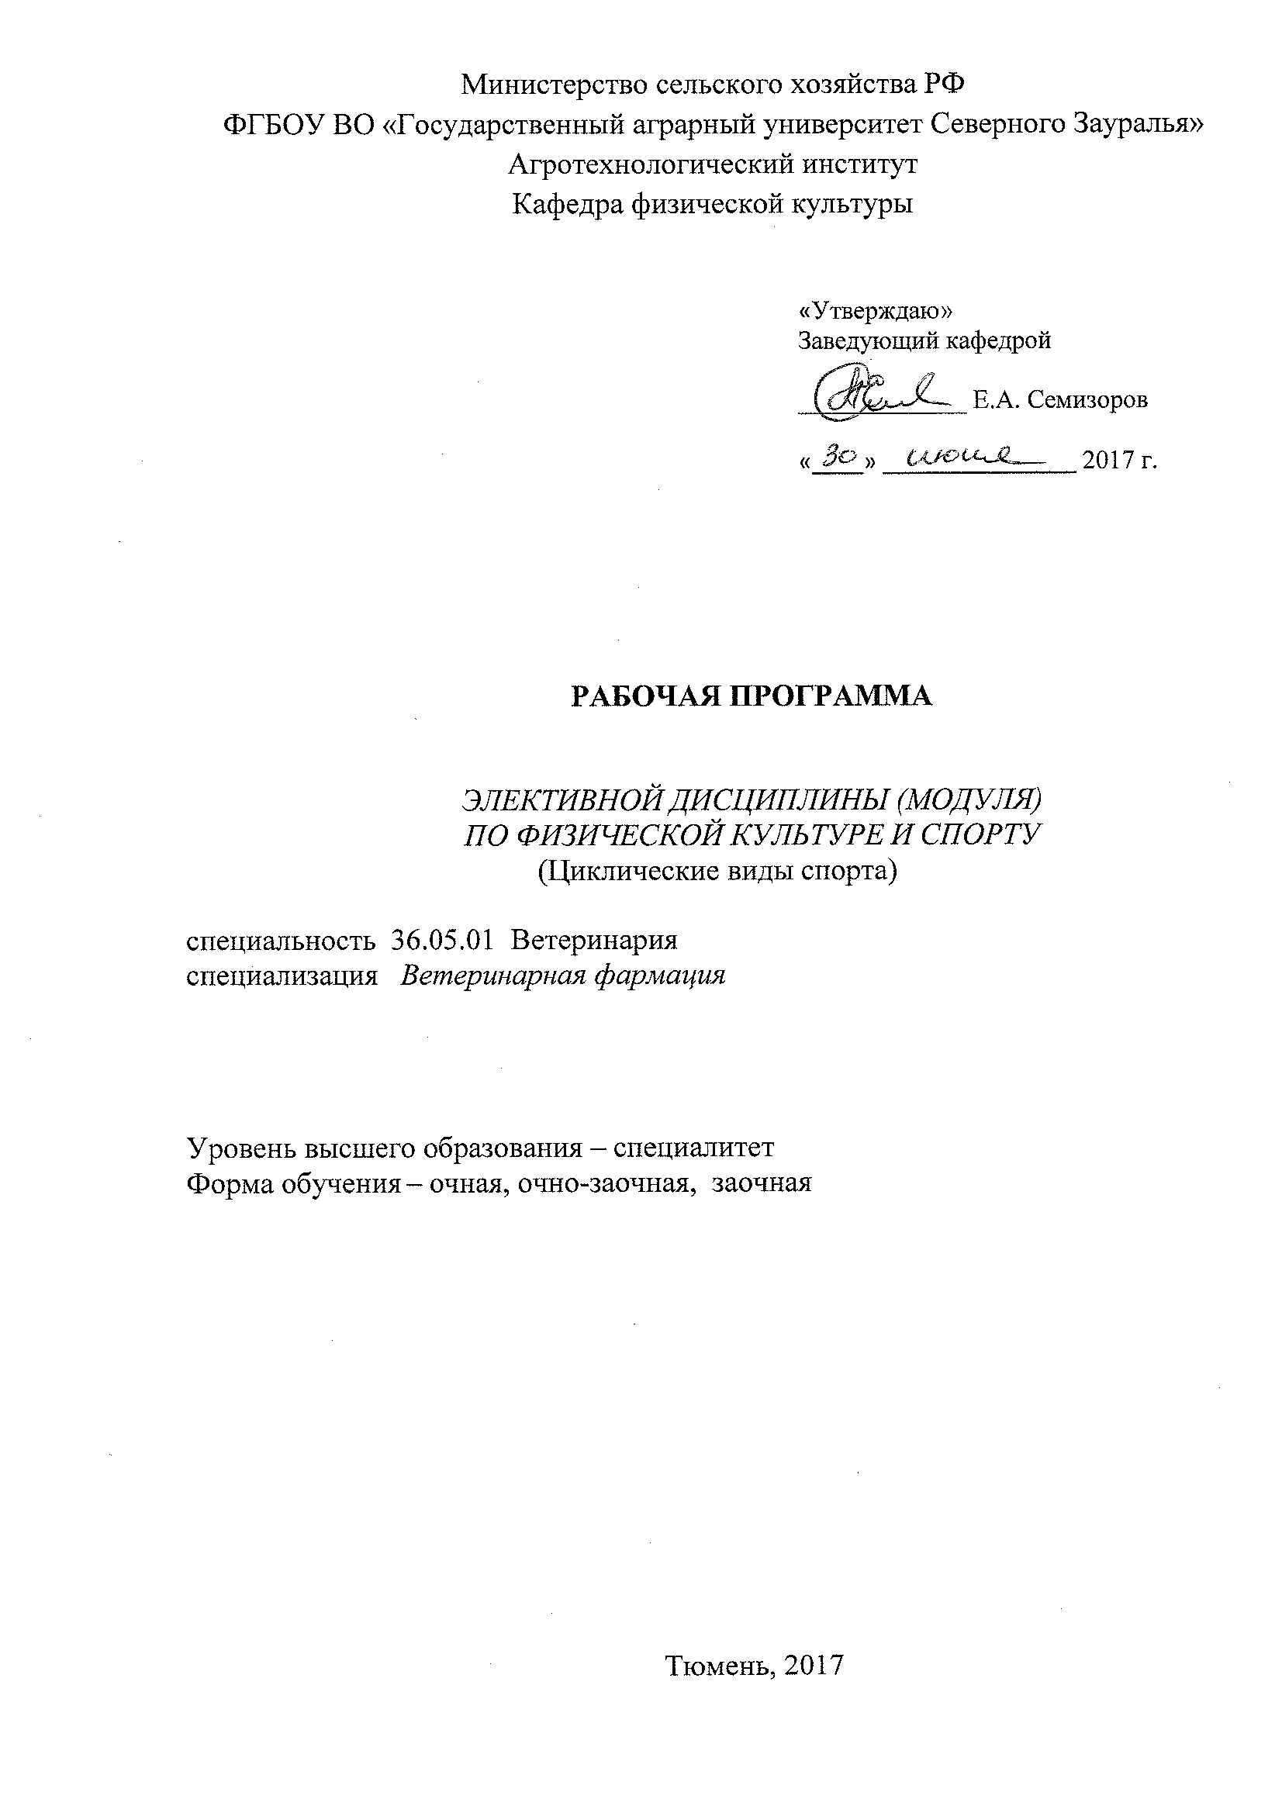

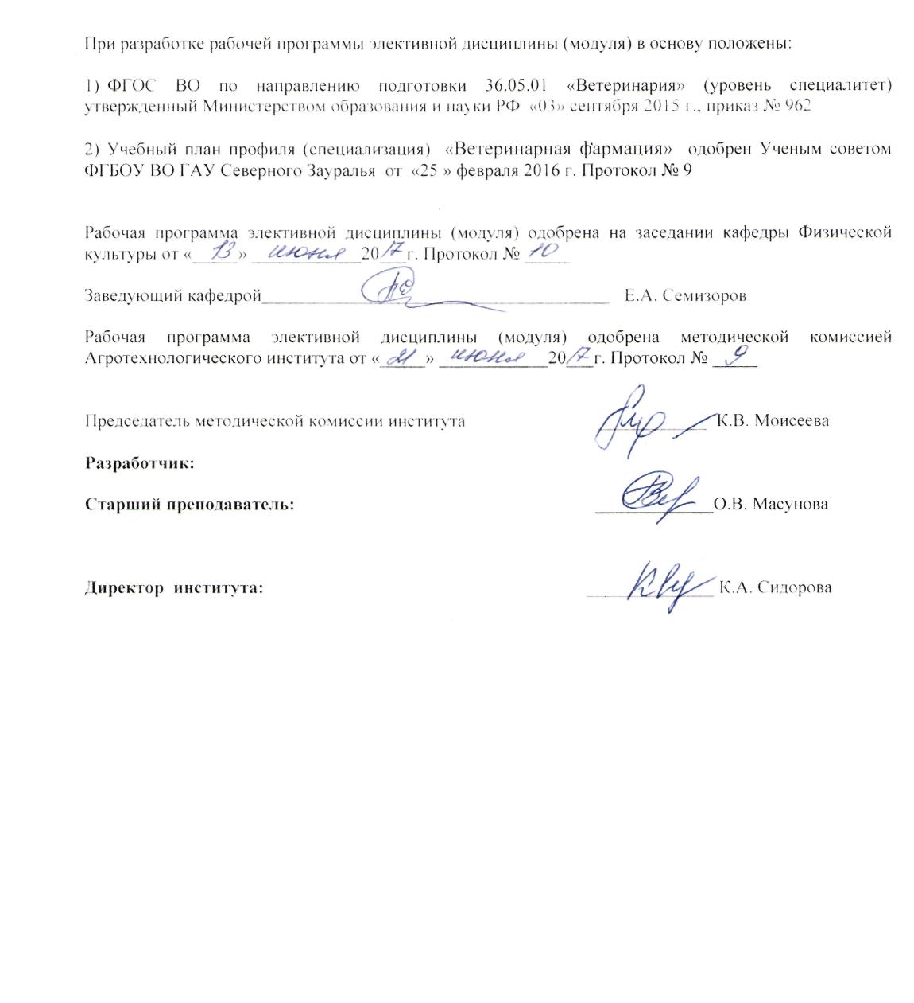

1. Перечень планируемых результатов обучения по дисциплине, соотнесенных с планируемыми результатами освоения образовательной программы

Коды компетенции | Результаты освоения | Перечень планируемых результатов обучения по дисциплине
ОК-9 | способностью поддерживать должный уровень физической подготовленности для обеспечения полноценной социальной и профессиональной деятельности | знать:  - технику безопасности при занятиях физической культурой и спортом;  - средства и методы физической культуры и спорта.  уметь:  - использовать средства и методы физического воспитания для профессионально-личностного развития, физического самосовершенствования.  владеть:  - техникой и тактикой передвижения на лыжах, коньках;  - техникой и тактикой бега на короткие и длинные дистанции, прыжков в длину;  - силовыми упражнениями с собственным телом;

2. Место дисциплины в структуре образовательной программы
Дисциплина является элективной и относится к Блоку 1- вариативной части учебного плана.
Перед началом освоения дисциплины студент должен:

Знать:
- основы физической культуры и здорового образа жизни.
Уметь:
- использовать средства и методы физического воспитания для профессионально-личностного развития, физического самосовершенствования, формирования здорового образа и стиля жизни.
Владеть:
- основами технологий современных оздоровительных систем физического воспитания, основными способами самонаблюдения за показателями своего здоровья, физическими упражнениями разной функциональной направленности, техническими приемами и двигательными действиями из школьных базовых видов спорта.

Дисциплина изучается на 1-3 курсах в 1-6 семестрах по очной форме обучения, на 1-2 курсах в 1-4 семестрах по очно-заочной и заочной формах обучения.

3. Объем дисциплины и виды учебной работы
Общая трудоемкость дисциплины составляет 328 часов на очной форме обучения.
Вид учебной работы | Очная форма
Вид учебной работы | всего часов | семестр
Вид учебной работы | всего часов | 1 | 2 | 3 | 4 | 5 | 6
Аудиторные занятия (всего) | 328 | 70 | 70 | 34 | 70 | 68 | 16
В том числе: | - | - | - | - | - | - | -
Практические занятия (ПЗ) | 328 | 70 | 70 | 34 | 70 | 68 | 16
Самостоятельная работа (всего) | - | - | - | - | - | - | -
Вид промежуточной аттестации (зачет) |  | + | + | + | + | + | +
Общая трудоемкость | 328 | 70 | 70 | 34 | 70 | 68 | 16

Общая трудоемкость дисциплины составляет 328 часов на очно-заочной и заочной формах обучения.
Вид учебной работы | Очно-заочная форма |  |  |  |  | Заочная форма
Вид учебной работы | всего часов | семестр |  |  |  | всего часов | семестр
Вид учебной работы | всего часов | 1 | 2 | 3 | 4 | всего часов | 1 | 2 | 3 | 4
Аудиторные занятия (всего) | - | - | - | - | - | - | -- | - | - | -
В том числе:
Практические занятия (ПЗ) | - | - | - | - | - | - | - | - | - | -
Самостоятельная работа (всего) | 328 | 82 | 82 | 82 | 82 | 328 | 82 | 82 | 82 | 82
Вид промежуточной аттестации (зачет) |  | + | + | + | + |  | + | + | + | +
Общая трудоемкость | 328 | 82 | 82 | 82 | 82 | 328 | 82 | 82 | 82 | 82

4. Содержание дисциплины
Достижение общей физической подготовленности, формирование физической культуры личности, т.е. потребности и способности методически обоснованно и целенаправленно использовать средства физической культуры для обеспечения профессиональной физической и психофизиологической надежности и обладать универсальными и специализированными компетенциями, необходимыми для самоутверждения, социальной мобильности и устойчивости на рынке труда.

4.1. Содержание разделов дисциплины
№ п/п | Наименование раздела дисциплины | Содержание раздела
1 | 2 | 3
1. | Общая физическая подготовка | Техника безопасности на занятиях при выполнении физических упражнений.  Упражнения для мышц туловища и живота. Упражнения мышц рук и плечевого пояса. Упражнения для мышц ног. Упражнения для мышц задней поверхности бедра.
2. | Специальная физическая подготовка | Техника безопасности на занятиях при выполнении физических упражнений.  Упражнения для развития силы и скоростных качеств. Упражнения для развития выносливости. Упражнения для развития ловкости. Упражнения для привития навыков быстроты ответных действий. Упражнения для развития прыгучести. Упражнения на формирование осанки, совершенствование равновесия и ориентации в пространстве.
3. | Техническая подготовка | Легкая атлетика  Техника безопасности и соблюдение гигиенических правил при занятиях легкой атлетикой.  Совершенствование техники спортивной ходьбы.  Совершенствование техники стайерского бега.  Совершенствование техники спринтерского бега.  Совершенствование техники прыжка в длину с разбега.  Совершенствование техники прыжка в длину с места.
3. | Техническая подготовка | Лыжная подготовка  Техника безопасности и соблюдение гигиенических правил при занятиях лыжной подготовкой.  Техника лыжных ходов.  Способы торможения на лыжах. Способы спусков и подъемов.
3. | Техническая подготовка | Конькобежный спорт  Техника безопасности и соблюдение гигиенических правил на занятиях по конькобежному спорту.  Техника бега на коньках (отталкивание и скольжение, повороты, торможение, старты)
4. | Тактическая подготовка | Изучение общих положений тактики по легкой атлетике, лыжным гонкам, конькобежному спорту.  Практическое использование элементов, приемов, вариантов тактики на занятиях и в соревновательной деятельности в каждом виде спорта (легкая атлетика, лыжные гонки, конькобежный спорт).

4.2 Разделы дисциплины и междисциплинарные связи с обеспечиваемыми (последующими) дисциплинами
№ п/п | Наименование обеспечиваемых (последующих) дисциплин | Номера разделов данной дисциплины, необходимых для изучения обеспечиваемых (последующих) дисциплин
№ п/п | Наименование обеспечиваемых (последующих) дисциплин | 1 | 2 | 3 | 4
1. | Производственная практика | + | + | + | +

4.3. Разделы дисциплин и виды занятий

очная форма обучения
№ п/п | Наименование раздела дисциплины | Практические  занятия | Всего  час.
1 | 2 | 4 | 5
1. | Общая физическая подготовка | 40 | 40
2. | Специальная физическая подготовка | 54 | 54
3. | Техническая подготовка | 180 | 180
4 | Тактическая подготовка | 54 | 54
 | Итого: | 328 | 328

очно-заочная форма обучения
№ п/п | Наименование раздела дисциплины | СРС | Всего  час.
1 | 2 | 4 | 5
1. | Общая физическая подготовка | 40 | 40
2. | Специальная физическая подготовка | 54 | 54
3. | Техническая подготовка | 180 | 180
4 | Тактическая подготовка | 54 | 54
 | Итого: | 328 | 328

заочная форма обучения
№ п/п | Наименование раздела дисциплины | СРС | Всего  час.
1 | 2 | 4 | 5
1. | Общая физическая подготовка | 40 | 40
2. | Специальная физическая подготовка | 54 | 54
3. | Техническая подготовка | 180 | 180
4. | Тактическая подготовка | 54 | 54
 | Итого: | 328 | 328

4.4. Практические занятия

№ п/п | № раздела дисциплины | Тематика практических занятий | Трудоемкость  (час.)
№ п/п | № раздела дисциплины | Тематика практических занятий | очная
1 | 2 | 3 | 4
1. | 1 | Упражнения:  - для мышц туловища и живота;  - для мышц рук и плечевого пояса;  - для мышц ног;  - для мышц задней поверхности бедра. | 40
2. | 2 | Развитие общей выносливости.  Развитие специальной и скоростно-силовой выносливости.  Развитие физических качеств: силы, быстроты, прыгучести, ловкости. | 54
3. | 3 | Легкая атлетика  Техника безопасности и соблюдение гигиенических правил при занятиях легкой атлетикой.  Совершенствование техники спортивной ходьбы (движения ног, таза, рук и плечевого пояса как составляющие и в целом.  Спортивная ходьба на поворотах, подъёмах и спусках.  Совершенствование техники кроссового (стайерского) бега (координации работы рук и ног в беговом шаге; техника с высокого старта).  Совершенствование техники спринтерского бега (техника с низкого старта).  Совершенствование техники бега стартового разгона.  Совершенствование техники эстафетного бега на короткие, средние и смешанные дистанции (навыкам держания, приема и передачи эстафетной палочки).  Совершенствование техники прыжка с места.  Совершенствование техники прыжка в длину с разбега. | 60
3. | 3 | Лыжная подготовка  Техника безопасности и соблюдение гигиенических правил при занятиях лыжной подготовкой.  Совершенствование техники классических, коньковых лыжных ходов:  - одновременный бесшажный, одношажный;  - коньковый (полуконьковый) ход.  Скольжение без помощи палок, повороты на месте, подъём ступающим шагом, повороты «упором» и на параллельных лыжах.  Способы торможения на лыжах.  Совершенствование техники преодоления подъемов, спусков и поворотов.  Контроль прохождения дистанции на время 3км. (дев.), 5км. (юн.). | 60
3. | 3 | Конькобежный спорт  Техника безопасности и соблюдение гигиенических правил на занятиях по конькобежному спорту.  Упражнений в помещении (прыжковые упражнения, приседания, махи ногой, выпады, имитация бега на коньках).  Совершенствование элементов техники бега на коньках (правильная посадка, отталкивание, удержание равновесия на одной ноге) на льду, скольжение на двух коньках.  Совершенствование техники бега на коньках (стартовая поза, стартовый разбег, дистанционный бег с работой одной, двумя руками по прямой и по кругу, торможение падением).  Повороты на месте и на ходу, прыжки на двух коньках, торможение, падение, движение спиной вперёд. | 60
4. | 4 | Совершенствование тактики (использование элементов, приемов, вариантов тактики в соревновательной деятельности) по:  - легкой атлетике;  - лыжным гонкам;  - конькобежному спорту. | 48
4. | 4 | Выполнение контрольных нормативов | 6

4.5. Примерная тематика курсовых проектов (работ) - не предусмотрено УП.

5. Учебно-методическое обеспечение самостоятельной работы обучающихся по дисциплине для студентов заочной и очно-заочной формы обучения.

№ п/п | № семестра | Наименование раздела дисциплины | Виды СРС | Всего  час.
1 | 2 | 3 | 4 | 5
1. | 1 | Общая физическая подготовка | Практическое выполнение | 10
1. | 1 | Специальная физическая подготовка | Практическое выполнение | 14
1. | 1 | Техническая подготовка | Практическое выполнение | 44
1. | 1 | Тактическая подготовка | Практическое выполнение | 14
 |  | ИТОГО часов в семестре |  | 82

№ п/п | № семестра | Наименование раздела дисциплины | Виды СРС | Всего  час.
1 | 2 | 3 | 4 | 5
1. | 2 | Общая физическая подготовка | Практическое выполнение | 10
1. | 2 | Специальная физическая подготовка | Практическое выполнение | 14
1. | 2 | Техническая подготовка | Практическое выполнение | 44
1. | 2 | Тактическая подготовка | Практическое выполнение | 14
 |  | ИТОГО часов в семестре |  | 82

№ п/п | № семестра | Наименование раздела дисциплины | Виды СРС | Всего  час.
1 | 2 | 3 | 4 | 5
1. | 3 | Общая физическая подготовка | Практическое выполнение | 10
1. | 3 | Специальная физическая подготовка | Практическое выполнение | 14
1. | 3 | Техническая подготовка | Практическое выполнение | 44
1. | 3 | Тактическая подготовка | Практическое выполнение | 14
 |  | ИТОГО часов в семестре |  | 82

№ п/п | № семестра | Наименование раздела дисциплины | Виды СРС | Всего  час.
1 | 2 | 3 | 4 | 5
1. | 4 | Общая физическая подготовка | Практическое выполнение | 10
1. | 4 | Специальная физическая подготовка | Практическое выполнение | 12
1. | 4 | Техническая подготовка | Практическое выполнение | 48
1. | 4 | Тактическая подготовка | Практическое выполнение | 12
 |  | ИТОГО часов в семестре |  | 82

6. Фонд оценочных средств для проведения промежуточной аттестации обучающихся по дисциплине

6.1. Перечень компетенций с указанием этапов их формирования в процессе освоения образовательной программы
№ п/п | Контролируемые разделы дисциплины (результаты по разделам) | Код контролируемой компетенции  (или её части) | Наименование оценочного средства
1. | Общая физическая подготовка | ОК – 9 | контрольные нормативы
2. | Специальная физическая подготовка | ОК – 9 | контрольные нормативы
3 | Техническая подготовка | ОК - 9 | контрольные нормативы
4. | Тактическая подготовка | ОК - 9 | контрольные нормативы

6.2. Описание показателей и критериев оценивания компетенций на различных этапах их формирования, описание шкал оценивания:
Показатели оценивания | Критерии оценивания
 | Достаточный уровень (удовлетворительно) |  | Средний уровень (хорошо) | Высокий уровень (отлично)
ОК – 9 способностью поддерживать должный уровень физической подготовленности для обеспечения полноценной социальной и профессиональной деятельности
Знать: | имеет общие, но не структурированные знания о технике безопасности при занятиях физической культурой и спортом; о средствах и методах физической культуры и спорта. | сформированы знания, но содержат отдельные пробелы о технике безопасности при занятиях физической культурой и спортом; о средствах и методах физической культуры и спорта. |  |  | сформированы знания о технике безопасности при занятиях физической культурой и спортом; о средствах и методах физической культуры и спорта.
Уметь: | в целом использует, но не систематически средства и методы физического воспитания для профессионально-личностного развития, физического самосовершенствования. | в целом успешно использует, но не в полном объеме средства и методы физического воспитания для профессионально-личностного развития, физического самосовершенствования. |  |  | в целом успешно использует средства и методы физического воспитания для профессионально-личностного развития, физического самосовершенствования.
Владеть: | в целом успешное, но не систематическое применение техники и тактики передвижения на лыжах, коньках; техники и тактики бега на короткие и длинные дистанции; техники прыжков в длину; силовых упражнений с собственным телом. | в целом успешно, но имеет отдельные проблемы применения техники и тактики передвижения на лыжах, коньках; техники и тактики бега на короткие и длинные дистанции; техники прыжков в длину; силовых упражнений с собственным телом. |  |  | в целом успешно владеет техникой и тактикой передвижения на лыжах, коньках; техникой и тактикой бега на короткие и длинные дистанции; техникой прыжков в длину; силовых упражнений с собственным телом.

6.2.1 Шкалы оценивания зачета

№  п/п | Характеристика направленности контрольного норматива | Женщины |  | Мужчины
 |  | зачтено | не зачтено | зачтено | не зачтено
1. | Скоростно-силовая подготовленность:  бег – 100 м. (сек.) | до 18.7 | свыше 18.7 | до 14.6 | свыше 14.6
2. | Силовая подготовленность:  Поднимание (сед.) и опускание туловища из положения лежа, ноги закреплены, руки за головой (кол-во раз): | 20 и более | менее 20
3. | Подтягивание:  на перекладине (кол.раз);  на низкой перекладине (кол. раз) |  |  | 8 и более | менее 8
3. |  | 8 и более | менее 8
4. | Поднимание ног из положения виса на высокой перекладине (кол. раз) |  |  | 10 и более | менее 10
5. | Прыжок в длину с места толчком двумя ногами (см) | 168 см.  и более | менее  168 см. | 195 см.  и более | менее  195 см.
6. | Метание спортивного снаряда (граната) (м, см.): 500 гр. (жен.) 700 гр. (муж.) | 15 м.  и более | менее  15 м. | 25 м.  и более | менее  25 м.
7. | Общая выносливость:  бег 2000 м (мин.,c.) – жен.  бег 3000 м (мин.,с.) – муж. | до 12.00 | свыше 12.00 | до 14.00 | свыше 14.00
8. | Спортивная ходьба:  заход 3000 м. (мин.,с.) – жен.  заход 5000 м. (мин.,с.) – муж. | до 21 .00 | свыше  21.00 | до 32.00 | свыше 32.00
9. | Лыжные гонки:  гонка 3000 м. (мин.,с.) – жен.  гонка 5000 м. (мин.,с.) – муж. | до 18.00 | свыше  18.00 | до 30.00 | свыше  30.00
10. | Бег на коньках  500 м. (мин.,с.) – жен.  1000 м. (мин.,с.) – муж. | до 1.30 | свыше  1.30 | до 2.30 | свыше  2.30

№ семестра | Обязательное количество выполнения контрольных нормативов  в каждом семестре
№ семестра | «зачтено» | «не зачтено»
1 | не менее 3-х | менее 3 -х
2 | не менее 4-х | менее 4 -х
3 | не менее 5-и | менее 5 и
4 | не менее 6-и | менее 6 -и
5 | не менее 7-и | менее 7-и
6 | не менее 8-и | менее 8 -и

6.3. Типовые контрольные задания или иные материалы: Указаны в приложении 1.

6.4. Методические материалы, определяющие процедуры оценивания знаний, умений, навыков и (или) опыта деятельности, характеризующих этапы формирования компетенций

Процедура оценивания зачета:
Для освоения практического раздела учебного материала, студент должен выполнить обязательное количество контрольных нормативов по выбору, в каждом семестре. Результаты выполнения нормативов должны соответствовать значениям в шкале оценивания контрольных нормативов. Контрольные нормативы должны быть выполнены до проведения промежуточной аттестации обучающихся.

7. Перечень основной и дополнительной учебной литературы, необходимой для освоения дисциплины:
а) основная литература:

1. Левин, М.Я. Теоретические основы программы по дисциплине «Физическая культура» для высших учебных заведений: учебно-методическое пособие/ М.Я. Левин, С.А. Борисевич, И.А. Афанасьева. - Тюмень: Изд-во «ИПК ТГСХА», 2010. – 445 с.
2. Левин, М.Я. «Физическая культура и спорт» для высших учебных заведений: учебно-методическое пособие/М.Я. Левин, С.А. Борисевич, О.М. Попова. - Тюмень: Изд-во «ИПК ГАУ Северного Зауралья», 2013. – 218 с.
3. Быченков С.В. Методика работы кафедры физического воспитания вуза (Электронный ресурс): учебно-методическое пособие / С.В. Быченков. – Электрон. текстовые данные. – Саратов: Вузовское образование, 2016. – 99 с. – 2227-8397. – Режим доступа: http://www.iprbookshop.ru|49863.html
4. Третьякова Н.В. Теория и методика оздоровительной физической культуры (Электронный ресурс): учебное пособие / Н.В. Третьякова, Т.В. Андрюхина, Е.В. Кетриш. - Электрон. текстовые данные. – М.: Издательство «Спорт», 2016. – 280 с.- 978-5-906839-23-7. - Режим доступа: http://www.iprbookshop.ru|55566.html

б) дополнительная литература:
1. Матвеев, Л.П. Общая теория спорта и ее прикладные аспекты/Л.П. Матвеев. – СПб.: Изд-во «Лань», 2009. – 384 с.
2. Физическая культура студента: учебник. / под ред. В.И. Ильинича. – М.: Гардарики, 2010. – 448 с.
3. Борисевич С.А., Левин М.Я. «Бег как средство профессионально-прикладной физической подготовленности студентов агропромышленных вузов в рамках учебной дисциплины/С.А. Борисевич, М.Я. Левин. - Тюмень, 2013. – 60 с.
4. Харченко Л.В. Теория и методика адаптивной физической культуры для лиц с сенсорными нарушениями (Электронный ресурс): учебное пособие /Л.В. Харченко , Т.В. Синельникова, В.Г. Турманидзе. - Электрон. текстовые данные. – Омск: Омский государственный университет им. Ф.М. Достоевского, 2016.- с. – 978-5-7779-2016-4. - Режим доступа: http://www.iprbookshop.ru|59660.html

Периодические издания:
- Журнал «Физкультура и спорт».
- Журнал «Теория и практика физической культуры».
- Газета «Спортивный меридиан».

8. Перечень ресурсов информационно-телекоммуникационной сети «Интернет»

- http://tsaa.ru/index.php/fizkultura (кафедра физической культуры).
- http://tsaa.ru/index.php/-lr (спортивно-массовая работа, спортивный клуб «Колос»).
- http://www.fismag.ru/ журнал «Физкультура и Спорт».
- http://www.teoriya.ru/ru журнал «Теория и практика физической культуры»
- http://www.jssm.org/ Журнал по спортивным наукам и спортивной медицине является некоммерческим научным электронным журналом, публикующим научные сообщения и обзорные статьи в области спортивной медицины и физической культуры.
9. Методические указания для обучающихся по освоению дисциплины

1. Колунина, В.Н. Использование тренажерных устройств и технических средств обучения на занятиях по физической культуре: метод. пособие/В.Н. Колунина, А.А. Филатов, В.А. Кувалдин. –Тюмень ТГСХА, 2011. – 68 с.
2. Семизоров, Е.А. Развитие силовой подготовленности: метод. указания/Е.А. Семизоров, С.В. Зубков. – Тюмень ГАУСЗ, 2013. – 44 с.
3. Волжакова, В.В. Организация, проведение и элементарные правила соревнований по легкой атлетике: учеб. пособие/В.В.Волжакова. – Тюмень ГАУСЗ, 2014. – 32 с.
4. Волжакова, В.В. Основы легкой атлетики как вида спорта: учеб. пособие/В.В. Волжакова. – Тюмень ГАУСЗ, 2014. – 36 с.
5. Семизоров, Е.А. Средства восстановления и укрепления здоровья при заболеваниях опорно-двигательного аппарата: учебно-методическое пособие/Е.А. Семизоров. – Тюмень ГАУСЗ, 2014. – 72 с.
6. Волжакова, В.В. Физическое воспитание студентов: учеб. пособие/В.В. Волжакова. – Тюмень, ГАУСЗ, 2015. – 24 с.
7. Волжакова, В.В. Здоровый образ жизни. Укрепление физического и психического здоровья студентов: учеб. пособие/В.В. Волжакова. – Тюмень ГАУСЗ, 2015. – 32 с.
8. Кувалдин, В.А Тревожность и психологический стресс как состояния эмоциональной сферы студента, методы их регуляции: учебно-методическое пособие/В.А. Кувалдин, В.Н. Кувалдина, Е.А. Семизоров. – Тюмень ГАУСЗ, 2015. – 100 с.
9. Семизоров, Е.А. Восстановление и укрепление здоровья при заболеваниях органов пищеварительной системы с помощью средств физической культуры: учебно-методическое пособие/Е.А. Семизоров, О.В. Масунова. – Тюмень ГАУСЗ, 2015. – 136 с.

10. Перечень информационных технологий – не требуется.

11. Материально-техническое обеспечение дисциплины:

№  п/п | Наименование дисциплины в соответствии с учебным планом | Наименование специализированных аудиторий, кабинетов, спортивных сооружений с перечнем основного оборудования
1 | 2 | 3
1. | Физическая культура и спорт | Стадион:  - 6 беговых дорожек по 400м;  - футбольное поле;  - футбольные ворота (2 шт.)  - трибуны на 3.000 посадочных мест
1. | Физическая культура и спорт | Стрелковый тир:  50 м, 4 огневых рубежа
1. | Физическая культура и спорт | Волейбольная площадка (открытая) 9х18 м.
1. | Физическая культура и спорт | Хоккейный корт 20х61м
1. | Физическая культура и спорт | Спортивный комплекс:  - зал игровой 18х36 м  гардероб  раздевалки – 2 шт.  душевые – 2 шт.  баскетбольные кольца – 2 шт.  баскетбольные шиты – 2 шт.  волейбольные стойки – 2 шт.  электронное табло – 1 шт.  гимнастические скамейки– 4 шт.  гимнастическая стенка – 4 шт.  гимнастическая перекладина-1ш  ворота мини-футбольные – 2 шт.
1. | Физическая культура и спорт | - зал единоборств 9х18 м  маты спортивные «татами»  гимнастические скамейки– 2 шт.  гимнастическая стенка – 2 шт  зеркальное полотно 21 кв.м
1. | Физическая культура и спорт | плавательный бассейн – 10х25м  на 4 плавательных дорожки  раздевалки – 2 шт.  душевые – 2 шт.  разделительные дорожки – 5 шт.
1. | Физическая культура и спорт | Спортивный зал (3 корпус)  12х24 м.
1. | Физическая культура и спорт | раздевалки – 2 шт.  душевые – 2 шт.  баскетбольные кольца – 2 шт.  баскетбольные шиты – 2 шт.  волейбольные стойки – 2 шт.  гимнастические скамейки– 2 шт.  теннисный стол – 5 шт.
1. | Физическая культура и спорт | Зал настольного тенниса
1. | Физическая культура и спорт | Лыжная база на 300 пар лыж

